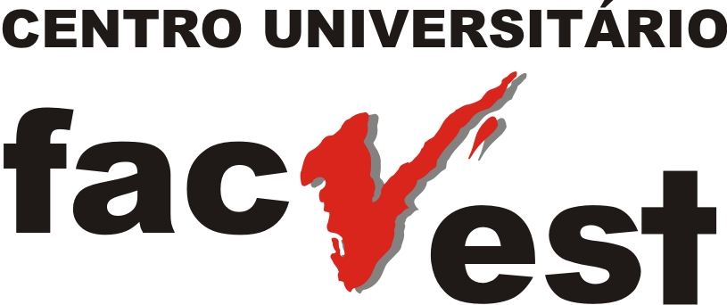

PORTARIA Nº 35, 28 DE JUNHO DE 2012

Nomeia os membros do Comitê de Ética em Pesquisa - CEP

O Reitor do Centro Universitário FACVEST, no uso das atribuições que lhe confere o Art. 17º do Estatuto, resolve:
Art. 1º. Nomear os seguintes professores para comporem o COMITÊ DE ÉTICA EM PESQUISA - CEP:

EVERTON LUIZ PATRÍCIO
LEIA VIEIRA GALLAS
MARCOS MAXIMILIANO BOSCATTO
MARIA SALETE XAFRANSKI RODRIGUES
MICHELLE DAS NEVES LOPES
MIRKO ANTONIO DA COSTA
RICARDO EVANDRO MENDES
RICARDO LEONE MARTINS

Art. 2º. O mandato dos membros do CEP será de 03 (três) anos a contar da data de publicação desta Portaria.
Art. 3º. As reuniões ordinárias do CEP ocorrerão quinzenalmente e extraordinariamente quando a maioria de seus membros assim entenderem, com duração de uma hora.
Art. 4º. Cabe ao Coordenador do CEP, escolhido entre seus membros, encaminhar cópia digital das Atas das Reuniões, devidamente assinada pelos membros presentes, para a Pró-Reitoria Acadêmica, até o dia 20 (vinte) de cada mês.
Art. 5º. Os membros do CEP terão como atividades iniciais a revisão do Regimento Interno do CEP, a promoção do devido registro nos organismos públicos competentes, em especial no Conselho Nacional de Saúde, e a elaboração de calendário de entrega de trabalhos para divulgação em todos os cursos da FACVEST.
Art. 6º. Esta Portaria entra em vigor nesta data.

Publique-se e cumpra-se.

GEOVANI BROERING
REITOR
CENTRO UNIVERSITÁRIO FACVEST

